Pobalscoil Chorca Dhuibhne
An Daingean
Co. Chiarraí

Tuairisc Fhéinmheastóireachta Scoile

Tréimhse mheastóireachta: Meán Fómhair 2013 go Bealtaine 2014

Dáta eisiúna na tuairisce: Meán Fómhair 2014

Tuairisc Fhéinmheastóireachta Scoile

- Réamhrá

  - Fócas na meastóireachta
Deineadh féinmheastóireacht scoile ar theagasc agus ar fhoghlaim i bPobalscoil Chorca Dhuibhne le linn na tréimhse Meán Fómhair 2013 go Bealtaine 2014. Le linn na meastóireachta deineadh meastóireacht ar theagasc agus ar fhoghlaim sna hábhair go léir. Is é an chéad bhliain an spriocghrúpa a bhí ann agus roghnaíodh litearthacht sa Ghaeilge mar fhócas don mheastóireacht ar an ngrúpa sin. Seo a leanas tuairisc ar thátail na meastóireachta sin.

  - Comhthéacs na scoile
Is pobalscoil mheasctha í Pobalscoil Chorca Dhuibhne. Bunaíodh an scoil sa bhliain 2007 faoi choimirce Shiúracha na Toirbhirte, na Bráithre Críostaí agus Bord Oiliúna Oideachais Chiarraí. Tá 448 scoláire ag freastal ar an scoil i mbliana, 226 cailín agus 222 buachaill. Tháinig 93.5% de scoláirí na chéad bhliana ó bhunscoileanna atá lonnaithe sa Ghaeltacht oifigiúil agus 6.5% ó bhunscoileanna Béarla/dátheangach (2013/2014). Tugadh tacaíocht foghlama do 2 scoláire agus cuireadh uaireanta tacaíochta ar fáil do 3 scoláire a bhfuil IEP acu sa chéad bhliain.

Is scoil Ghaeltachta í Pobalscoil Chorca Dhuibhne agus dá bhrí sin, múintear gach ábhar trí mheán na Gaeilge. Is í an Ghaeilge teanga an tseomra ranga agus teanga na scoile trí chéile. Freastalaíonn an scoil, chomh maith, áfach, ar dhaltaí nach bhfuil dóthain líofachta acu sa teanga chun páirt a ghlacadh in oideachas trí mheán na Gaeilge. Is tríd an gClár Droichid a dhéantar an freastal seo sa timthriall sóisearach.

Is clár tacaíochta sa timthriall sóisearach é an Clár Droichid do dhaltaí nach bhfuil líofacht acu sa Ghaeilge. Tar éis méid áirithe ama a chaitheamh sa Chlár Droichid, aistríonn daltaí go dtí an Soláthar Lán-Ghaeilge. Braitheann an méid ama a chaithfidh dalta sa Droichead ar an dalta aonair agus cuireann an scoil comhairle ar dhaltaí agus ar thuismitheoirí ina leith seo. An t-uasmhéid ama gur féidir le dalta páirt a ghlacadh sa Chlár Droichid ná trí bliana (ón gCéad Bhliain go dtí an Tríú Bliain). Tá rannpháirtíocht sa Chlár Droichid bunaithe ar rogha na dtuismitheoirí agus ar leibhéal Gaeilge an dalta. Déanann an scoil measúnú ar leibhéal Gaeilge an linbh roimh thús na scoilbhliana agus cuirtear comhairle maidir leis an rogha is fearr don leanbh.

Leanann gach scoláire cúrsa trí bliana sa tsraith shóisearach agus formhór acu trí bliana sa tsraith shinsearach. Tugann formhór na scoláirí faoin Idirbhliain sa cheathrú bliain. Cuirtear béim ar fheasacht chultúir, oidhreachta agus teanga chomh maith le scileanna pearsanta, comhoibríocha agus cur i láthair a fhorbairt i rith na hIdirbhliana. Chomh maith le clár na hArdteiste, cuireann an scoil an Ardteist Fheidhmeach agus an Ardteist Ghairmiúil ar fáil.

Glacann scoláirí sa tsraith shóisearach agus sa tsraith shinsearach páirt ghníomhach i réimse leathan imeachtaí scoile, mar shampla, foirne peile, cispheile, díospóireachta, obair dheonach agus charthanachta, irisleabhar scoile, comórtais áitiúla agus náisiúnta scríbhneoireachta, díospóireachta, ceoil agus spóirt.

Rinne an Chigireacht cur i láthair ar an bhFéinmheastóireacht Scoile i mí Márta 2013. Pléadh an próiseas Féinmheastóireachta Scoile ag cruinnithe éagsúla i rith na scoilbhliana 2013-14. Tháinig múinteoirí le chéile (an Príomhoide, Príomhoide Tánaisteach, múinteoir Béarla, múinteoir Gnó agus múinteoir Matamaitice agus Ríomhaireachta agus múinteoir Gairmthreorach) agus tógadh cinneadh ceistneoirí féinmheastóireachta scoile a dháileadh ar scoláirí na chéad bhliana agus ar a dtuismitheoirí. Tógadh cinneadh freisin scrúduithe caighdeánacha litearthachta a chur ar scoláirí na chéad bhliana. Bhí ionchur ag grúpa pleanála litearthachta in ullmhú na tuairisce seo freisin. Bhí an Príomhoide, an príomhoide Tánaisteach, múinteoir Gaeilge, Tír eolais, Reiligiúin agus Feabhais, beirt mhúinteoirí Gnó agus Feabhais, múinteoir Béarla, múinteoir Corpoideachais, Eolaíochta, agus acmhainní, múinteoir Gairmthreorach agus an Comhordanóir Teanga sa ghrúpa seo. Cuireadh torthaí na gceistneoirí agus na scrúduithe faoi bhráid na múinteoirí ag cruinniú foirne i mí an Aibreáin agus tugadh deis do na múinteoirí na torthaí a phlé i ngrúpaí agus mar fhoireann. Cuireadh ceistneoirí leictreonacha chuig na múinteoirí agus arís roinneadh an t-aiseolas ag an gcéad chruinniú foirne eile. Pléadh cuid de na torthaí, chomh maith, le Comhairle na dTuismitheoirí. Chuaigh na múinteoirí i mbun oibre ar na torthaí éagsúla, breathnaíodh ar na critéir mheastóireachta sna Treoirlínte FMS agus bhí plé oscailte ina dhiaidh sin ar na tátail faoi na trí théama: Torthaí Foghlama, Eispéiris Foghlama agus Cleachtas Múinteoirí. Mar chuid den phlé seo, rinne an fhoireann cinneadh díriú ar scileanna litearthachta mar chéad chéim. Ba chur chuige tairbheach é seo d’fhoireann na scoile.

- Na tátail
Seo a leanas cáilíocht an chleachtais maidir leis na trí fhothéamaí meastóireachta

Torthaí Foghlama:
- Rinne gach roinn ábhar anailís ar scrúduithe an Teastais Shóisearaigh agus na hArdteistiméireachta agus chonacthas gur éirigh go maith lenár scoláirí – táimid os cionn an mheáin náisiúnta i ngach ábhar maidir le torthaí ach d’fhéadfaimis feabhas a chur ar na leibhéil scrúduithe a roghnaítear i roinnt ábhar. Coimeádtar tuairisc den anailís seo sna pleananna ábhar agus déanfar anailís inmheánach ó bhliain go bliain ar ghnóthachtáil na scoláirí inár scoil agus ar na leibhéil a roghnaítear.
- Bailíodh torthaí na dtástálacha caighdeánacha ónár mbunscoileanna friothálacha agus chonacthas nach ndearna na scoláirí ó bhunscoil Béarla aon tástáil sa Ghaeilge i rang a sé. Úsáideach torthaí Stein ó na bunscoileanna friothálacha agus chuir an scoil féin tástálacha CAT3 ar na scoláirí. Bhí an caighdeán léitheoireachta, scríbhneoireachta agus éisteacht na Gaeilge ag ár scoláirí níos airde ná an meán náisiúnta. Ba é an scéal céanna ag léitheoireacht an Bhéarla é.
- Tugadh ceistneoir do mhúinteoirí, scoláirí agus tuismitheoirí. Dúirt 83% de na tuismitheoirí gur aontaigh siad nó gur aontaigh siad go láidir go raibh ag éirí go maith lena bpáistí ar scoil.

Eispéiris foghlama:
- Dúirt 63% de na scoláirí gur chabhraigh nótaí scríofa an mhúinteora lena bhfoghlaim.
- Luadh i bhfreagraí na múinteoirí nár mhór feabhas a chur ar scileanna eagrúcháin na scoláirí.
- Dúirt 65% de na scoláirí gur chuir obair bheirte / obair ghrúpa lena bhfoghlaim.
- Tá meascán mór tuairimí i measc na scoláirí maidir le héifeacht úsáid íomhánna.
- Dúirt 56% go gcothaíonn easpa ama chun nótaí a thógaint síos deacrachtaí dóibh agus iad ag foghlaim.
- Dúirt 15% go gcruthaíonn pleidhcíocht scoláirí eile deacrachtaí dóibh agus iad ag foghlaim.
- Luaigh 94% de na tuismitheoirí go raibh atmaisféar maith sa scoil agus luaigh an méid chéanna go raibh caidreamh maith ag an scoil leis an mbaile.
- Luaigh 35% de na tuismitheoirí nach léann a bpáiste ach go hannamh nó riamh sa bhaile.
- Luaigh 60% de na tuismitheoirí go raibh siad sásta leis an méid obair bhaile a fhaigheann a bpáistí.

Cleachtas Múinteoirí:
- Dúirt 67% de na scoláirí gur mhaith leo feabhas a fheiceáil ar éagsúlacht na modhanna múinteoireachta.
- Dúirt 28% de na scoláirí gur mhaith leo feabhas a fheiceáil ar smacht sa rang.
- Dar leis na múinteoirí (níos mó ná 90%), gur cabhair mhór í an teicneolaíocht mar acmhainn theagaisc agus foghlama sa seomra ranga agus gur chóir fiosrú a dhéanamh maidir le iPad/taibléidí a fháil do mhúinteoirí mar acmhainn bhreise amach anseo.
- Luaigh 65% de na múinteoirí go gcuireann mí-eagar na scoláirí (uirlisí/leabhair) isteach ar an bhfoghlaim.
- Níor luaigh ach 9% de na múinteoirí go gcuireann easpa airde ó na scoláirí isteach go rialta/minic ar fhoghlaim agus 6% go gcuireann droch-iompar na scoláirí isteach ar an bhfoghlaim.

- Dul chun cinn a rinneadh ar spriocanna feabhsúcháin a aithníodh roimhe seo
Rinneadh seisiún inseirbhíse leis an bhfoireann teagaisc sa bhliain 2012 a bhí dírithe ar chúrsaí Gaeilge sa scoil. Aithníodh réimsí feabhais de thoradh ar an seisiún sin agus rinneadh 5 príomh-mholadh sa tuairisc a lean é. Tá an scoil tar éis oibriú ar dhá cheann de na moltaí sin go dtí seo, is iad sin, tacaíocht do mhúinteoirí i gcruinneas scríofa sa Ghaeilge agus tacaíocht do mhúinteoirí sa ghramadach. Na céimeanna atá glactha ag an scoil ná seirbhís profáil nótaí a chur ar fáil ar bhonn phíolótach. Táthar ag súil go leanfar leis an tseirbhís seo sa bhliain 2014-15. Chomh maith leis sin, cuirtear nóta gramadaí / gné éigin den litearthacht ar ríomhairí na scoile agus ar na scáileáin sna pasáistí poiblí, go seachtainiúil don bhfoireann agus do na scoláirí araon.

- Achoimre ar thátail na féinmheastóireachta scoile

  - Tá láidreacht ar ár scoil sna réimsí seo a leanas:
- Tá formhór na scoláirí inár scoil ag gnóthú torthaí os cionn an mheáin náisiúnta sna scrúduithe stáit agus sna tástálacha caighdeánacha a reáchtáladh.
- Tá cur chuige láidir foirne againn maidir le comhoibriú sna rannóga ábhar agus i malartú dea-chleachtais.
- Tá tuiscint mhaith ag an bhfoireann teagaisc maidir le pleanáil scoile agus i leith scileanna litearthachta scoláirí a chur chun cinn.
- Tá tacaíocht láidir againn ó thuismitheoirí agus sa tsuirbhé dúirt 63% acu go raibh caighdeán ard múinteoireachta againn agus 83% go raibh ag éirí go maith lena bpáistí sa scoil.
- Tá an córas tréadchúraim éifeachtach agus tá scoláirí gníomhacha, dearfacha againn inár scoil a ghlacann páirt i réimse leathan imeachtaí agus a ghlacann deiseanna a chabhraíonn lena bhforbairt phearsanta, intleachtúil agus shóisialta.

  - Seo iad a leanas na tosaíochtaí feabhsúcháin a bheidh againn don bhliain 2014-2015
- Feasacht agus cumas na scoláirí maidir le scileanna eagrúcháin, foghlama agus staidéir a fhorbairt ((i) litir curtha amach chuig tuismitheoirí; (ii) bileog eolais/treorach curtha le chéile do mhúinteoirí ag an ngrúpa litearthachta; (iii) béim sa bhreis le leagadh ar úsáid na loicéirí agus eagrú trealaimh).
- Iarracht a dhéanamh a chinntiú go leanann na scoláirí go léir an clár oideachais is oiriúnaí dóibh agus go dtugann siad faoin leibhéal is mó a thagann lena n-ábaltacht chun barr a maitheasa a bhaint amach. Coimeádfar súil ar na staitisticí náisiúnta chuige seo, chomh maith.
- Cumas agus cur chuige na scoláirí a fheabhsú sa léitheoireacht (tá forbairt déanta ar an leabharlann agus táthar ag súil go mbainfear breis úsáid aisti i mbliana).
- Forbairt ghairmiúil leanúnach a eagrú do na múinteoirí le béim ar mheasúnú chun foghlama, úsáid na nua-theicneolaíochta agus teagaisc foirne (beidh seisiúin traenála ar fáil i rith na bliana chuige seo).

Aguisín 1
Seicliosta Reachtúil agus Rialála
Saincheist | Reachtaíocht,  riail nó imlitir chuí | An bhfuil riachtanais na reachtaíochta, na rialach nó na himlitreach cuí á gcomhlíonadh go hiomlán ag an scoil? |  |  | Muna bhfuil, luaigh gnéithe atá le forbairt
 |  | 2012-13 | 2013-14 | 2014-15
Clárú bailí scoláirí | M51/93 | Tá
Am sa scoil  -Fad na scoilbhliana  (íosmhéid 167 lá do gach bliainghrúpa)  -Fad na scoilseachtaine  (íosmhéid 28 uair an chloig do gach bliainghrúpa) | Imlitir M29/95 | Tá  Tá
Caighdeánú na scoilbhliana | Ciorclán 034/2011 | Tá
Socruithe do chruinnithe idir múinteoirí agus tuismitheoirí agus cruinnithe foirne | Imlitir M58/04 | Tá
Straitéis Náisiúnta Litearthachta a chur i bhfeidhm | Imlitir 25/12 | Tá
Comhaontú Pháirc an Chrócaigh i dtaca le ceanglas an ama bhreise a chur i ngníomh | Ciorclán 025/2011 | Tá
Plean Scoile a chur le chéile | Alt 21 den Acht Oideachais 1998 | Tá
Soláthar treorach i scoileanna dara leibhéal | Imlitir PPT12/05,  An tAcht Oideachais  1998 (alt 9 (c)) | Tá
Plean treorach na scoile uile | Alt 21 den Acht Oideachais 1998 | Tá
OSSP a sheachadadh ar gach rang sa tsraith shóisearach | Imlitir M12/01  Imlitir M13/05 | Tá
Díolúine ar staidéar ar an nGaeilge | Imlitir M10/94 | Tá |  |  | Déanann gach scoláire Gaeilge
Struchtúir athbhreithnithe bainistíochta inscoile a chur i ngníomh | Imlitir M29/02  Imlitir 21/98, Imlitir 30/97, Imlitir 29/97 | Tá
Maolú srianta ar phoist freagrachta a líonadh don scoilbhliain 2011/12 | Ciorclán 53/11 | Tá
Comhaontú seirbhísí poiblí (Páirc an Chrócaigh)-cúntóirí riachtanas speisialta | Ciorclán 71/11 | Tá
Tuismitheoirí ina gcomhpháirtithe san oideachas | Imlitir M27/91 | Tá

Saincheist | Reachtaíocht,  riail nó imlitir chuí | An bhfuil riachtanais na reachtaíochta, na rialach nó na himlitreach cuí á gcomhlíonadh go hiomlán ag an scoil? |  |  | Muna bhfuil, luaigh gnéithe atá le forbairt
 |  | 2012-13 | 2013-14 | 2014-15
Nósanna imeachta cosanta leanaí a chur i ngníomh | Imlitir 65/11 | Tá | Tá
 | Tabhair an t-eolas seo a leanas i dtaca le cosaint leanaí
 | - Líon na gcásanna ar  chuir an duine idirchaidrimh ainmnithe (DIA) tuairisc i dtaca le leanbh sa scoil faoi bhráid an HSE | > 0
 | - Líon na gcásanna ar  chuir an DIA tuairisc i dtaca le leanbh sa scoil faoi bhráid an HSE agus gur cuireadh an bord bainistíochta ar an eolas faoi | > 0
 | - Líon na gcásanna ar  lorg an DIA comhairle ón FSS agus nach ndearnadh aon tuairisc de bhun na comhairle sin | > 0 | > 0
 | - Líon na gcásanna ar  lorg an DIA comhairle ón HSE agus nach ndearnadh aon tuairisc de bhun na comhairle sin agus gur cuireadh an bord bainistíochta ar an eolas faoi | > 0 | > 0
Nósanna imeachta chun gearán a dhéanamh a chur i bhfeidhm mar is cuí | Alt 28 den Acht Oideachais 1998 |  | Tá
 | Tabhair an t-eolas seo a leanas i dtaca le gearáin a rinne tuismitheoirí i rith na scoilbhliana
 | - Líon na ngearán  oifigiúil a rinne tuismitheoirí  - Líon na ngearán  oifigiúil a próiseáladh  - Líon na ngearán  oifigiúil nár próiseáladh ina n-iomláine faoi dheireadh na scoilbhliana seo | > 0  > 0  > 0 | 1  1  1
Diúltú do chlárú | Alt 29 den Acht Oideachais 1998 |  | Tá
 | Tabhair an t-eolas seo a leanas i dtaca le hachomhairc a rinneadh de réir Alt 29 i gcoinne na scoile i rith na scoilbhliana seo
 | - Líon na gcásanna a  tógadh i gcoinne na scoile faoi Alt 29 | > 0 | > 0
 | - Líon na gcásanna a  próiseáladh ag céim neamhfhoirmiúil  - Líon na gcásanna a  éistíodh  - Líon na n-achomharc a  ceadaíodh  - Líon na n-achomharc ar  diúltaíodh dóibh | > 0  > 0  > 0  > 0 | > 0  > 0  > 0  > 0

Ceist | Reachtaíocht, riail nó imlitir chuí | An bhfuil an scoil ag comhlíonadh cheanglais na reachtaíochta, rialach nó imlitreach cuí? |  |  | Muna bhfuil, luaigh go gcaithfear iad a fhorbairt
 |  | 2012-13 | 2013-14 | 2014-15
Scoláirí a chur ar fionraí | Alt 29 den Acht Oideachais 1998 | > 0  > 0  > 0  > 0  > 0 | Tá  > 0  > 0  > 0  > 0  > 0
 | Tabhair an t-eolas seo i dtaca le hachomhairc a rinneadh de réir Alt 29 i gcoinne na scoile i rith na scoilbhliana seo. Ní ann dóibh
- Líon na gcásanna a
tógadh i gcoinne na scoile faoi Alt 29
- Líon na gcásanna a
próiseáladh ag céim neamhoifigiúil
- Líon na gcásanna a
éistíodh
- Líon na n-achomharc a
ceadaíodh
- Líon na n-achomharc ar
diúltaíodh dóibh
Scoláirí a dhíbirt ón scoil | Alt 29 den Acht Oideachais 1998 | > 0  > 0  > 0  > 0  > 0 | > 0  > 0  > 0  > 0  > 0
 | Tabhair an t-eolas seo i dtaca le hachomhairc a rinneadh de réir Alt 29 i gcoinne na scoile i rith na scoilbhliana seo
- Líon na gcásanna a
tógadh i gcoinne na scoile faoi Alt 29
- Líon na gcásanna a
próiseáladh ag céim neamhoifigiúil
- Líon na gcásanna a
éistíodh
- Líon na n-achomharc a
ceadaíodh
- Líon na n-achomharc ar
diúltaíodh dóibh

Aguisín 2
Seicliosta Polasaí
Polasaí | Foinse | An bhfuil an polasaí ceadaithe ag an mbord bainistíochta? |  |  | Muna bhfuil, luaigh gnéithe atá le forbairt
 |  | 2013-14 | 2014-15 | 2015-16
Polasaí rollaithe | Alt 15 (2) (d) an tAcht Oideachais | Tá
Cód iompair, polasaí frithbhulaíochta san áireamh | Imlitir M33/91, Treoirlínte BNLO Alt 23, an tAcht Leasa Oideachais 2000, Treoirlínte na Roinne Oideachais ar Iompar Bulaíochta a Chosc, 1993 | Tá
Ráiteas Sláinte agus Sábháilteachta | Alt 20, An tAcht Sláinte agus Sábháilteachta 2005 | Tá
Straitéis tinrimh agus rannpháirtíochta | Imlitir M51/93, Alt 22, An tAcht Oideachais (Leas) 2000 | Tá
Cosaint sonraí | An tAcht um Chosaint Sonraí 1988, An tAcht um Chosaint Sonraí (Acht Leasaithe) 2003 | Tá
Polasaí maidir le riachtanais speisialta oideachais | An tAcht Oideachais 1998, Achtanna um Stádas Comhionann (2000 go 20011), An tAcht Oideachais (Leas) (2000), An tAcht um Oideachas do dhaoine le Riachtanais Speisialta Oideachais (EPSEN) (2004), An tAcht Míchumais (2005) | Tá
Polasaí don Oideachas Sóisialta, Pearsanta agus Sláinte (OSPS)/Oideachas Caidrimh agus Gnéasachta (OCG) | Imlitreacha 23/2010, 37/2010, M27/08, M11/03, M22/00, M20/96, M4/95 | Tá
Polasaí maidir le mí-úsáid substaintí | Treoir ón Roinn Oideachais agus Scileanna; treoirlínte eisithe do scoileanna i 2002 | Tá
Polasaí maidir le húsáideacht inghlactha idirlín | Treoir ón Roinn Oideachais agus Scileanna | Tá
Polasaí maidir le cosaint leanaí | Imlitir 0065/2011 | Tá

Ceistneoir na scoláirí
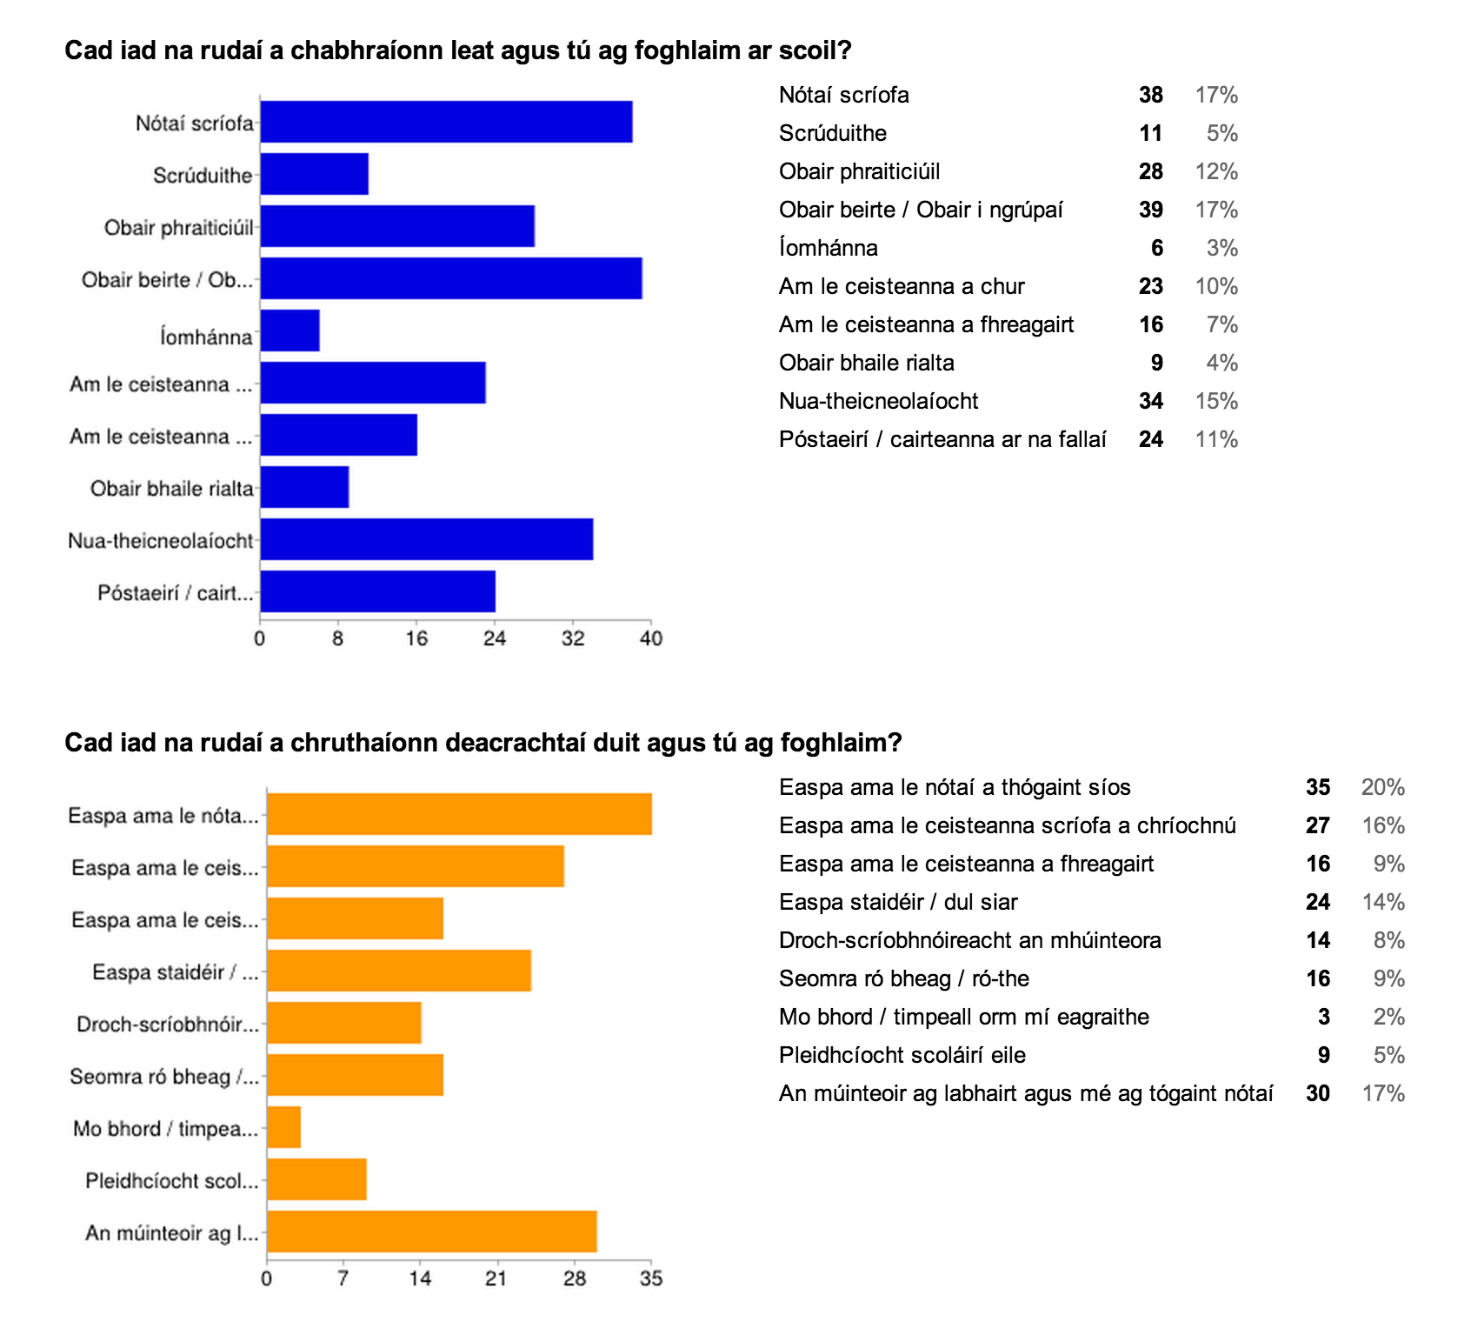

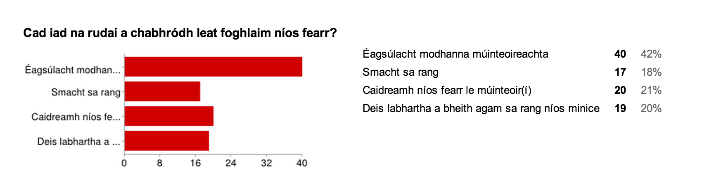

Aon mholtaí eile :
- an clog sa rang a bheith socraithe
- gan rang dúbailte a bheith ann don mata
- nuair nach dtuigim cad atá an múinteoir ag rá, nuair ná cloisim
- gan rang dúbailte mata agus Spáinnise a bheith againn
- tá an rang Gaeilge ana-dheacair. Níl an múinteoir go maith ag míniú rudaí
- gan rang dúbailte Fraincise agus mata a bheith againn ar an lá céanna
- níos lú Gaeilge a labhairt agus níos mó Béarla a labhairt nó an míniú a rá
- an clog a bheith socraithe :)
- níos lú obair bhaile
- tá an rang Gaeilge ana-dheacair, ní bhíonn an múinteoir ag míniú rudaí dúinn
- tá an Ghaolainn saghas deacair
- tá an nua-theicneolaíocht níos fearr ná aon rud
- Béarla do dhaoine gur bhfuil se ag teastáil!!
- an clog sa rang briste
- nuair a bhíonn na múinteoirí ag cur brú ort

Ceistneoir na múinteoirí

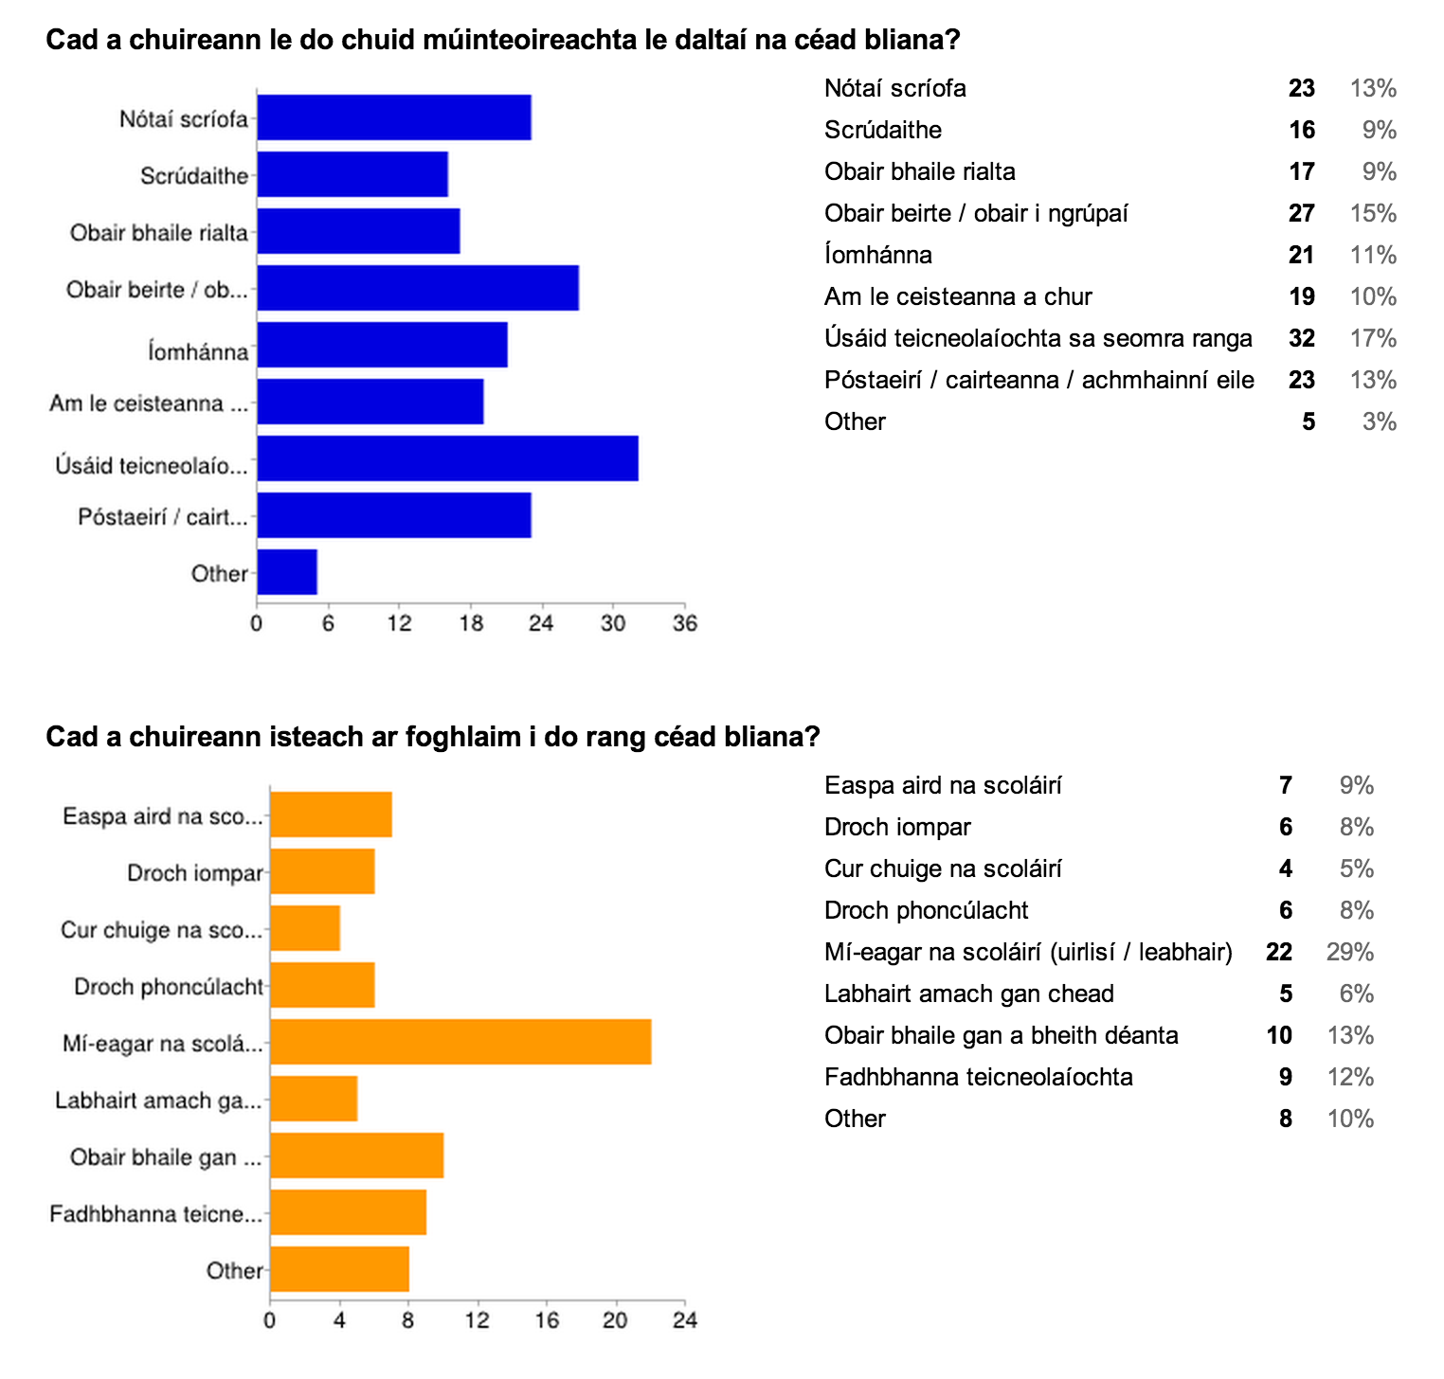
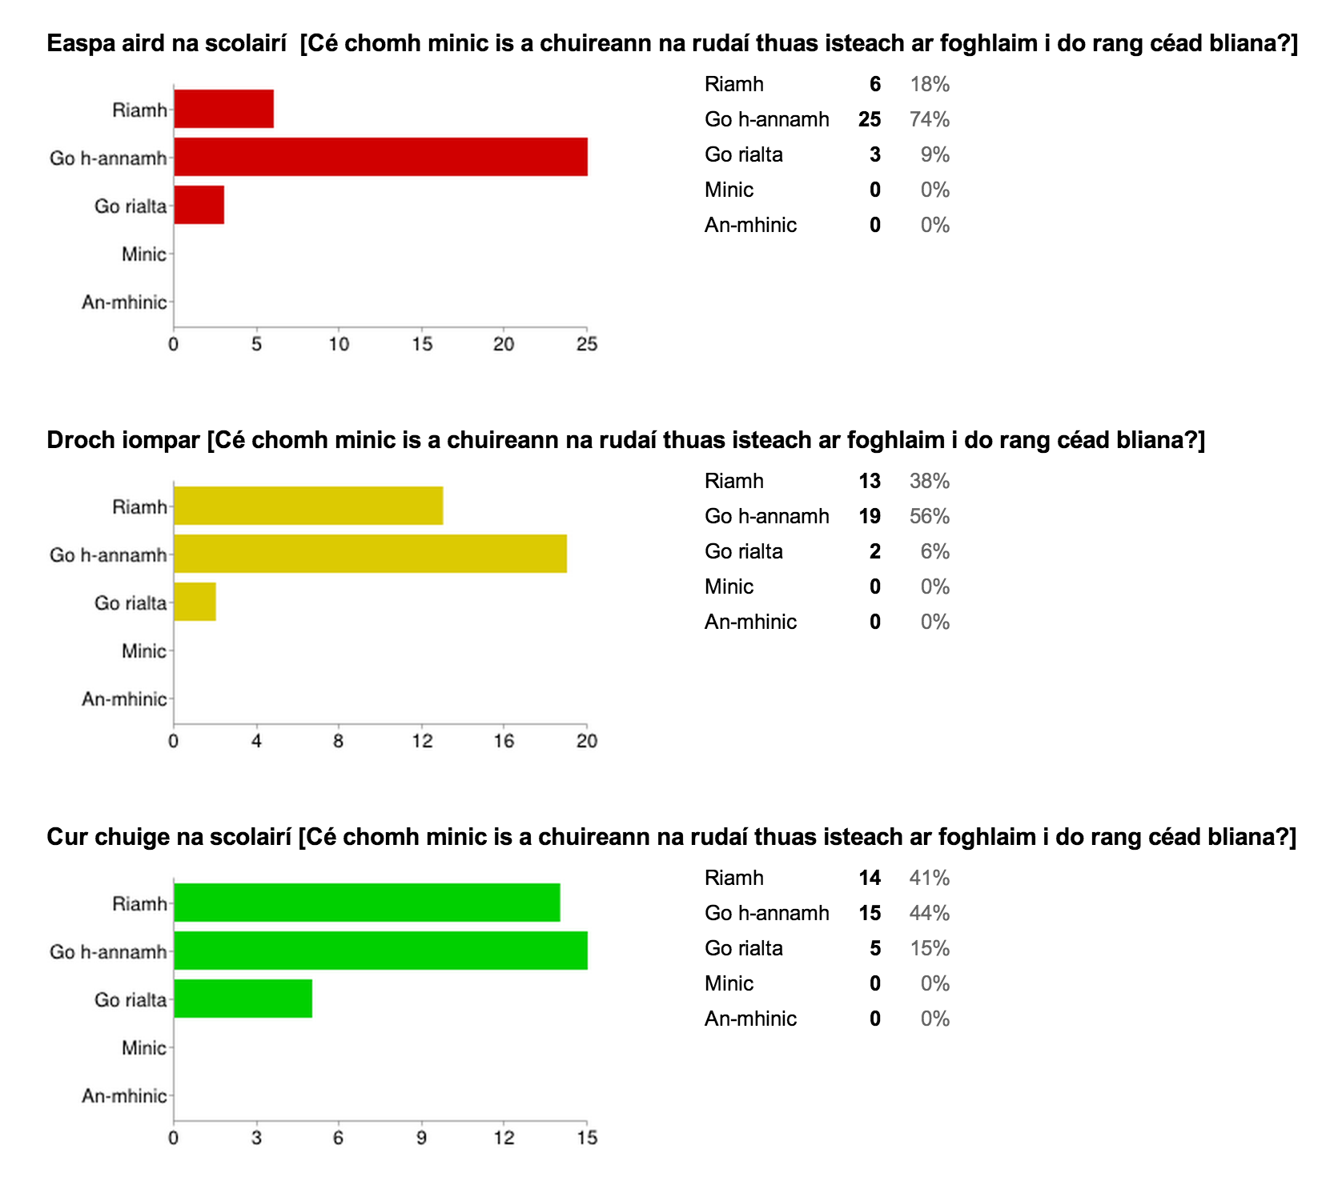
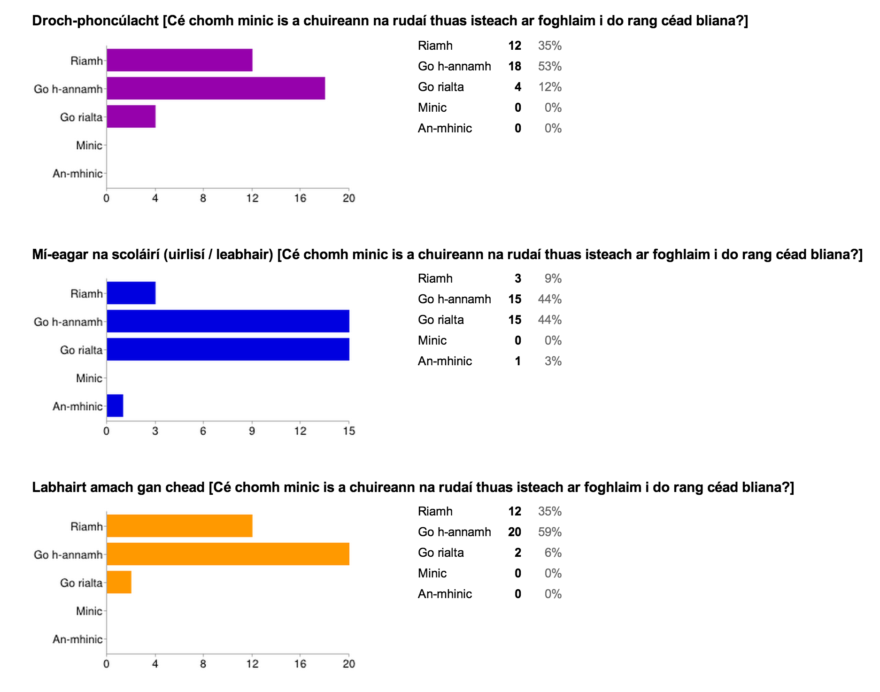
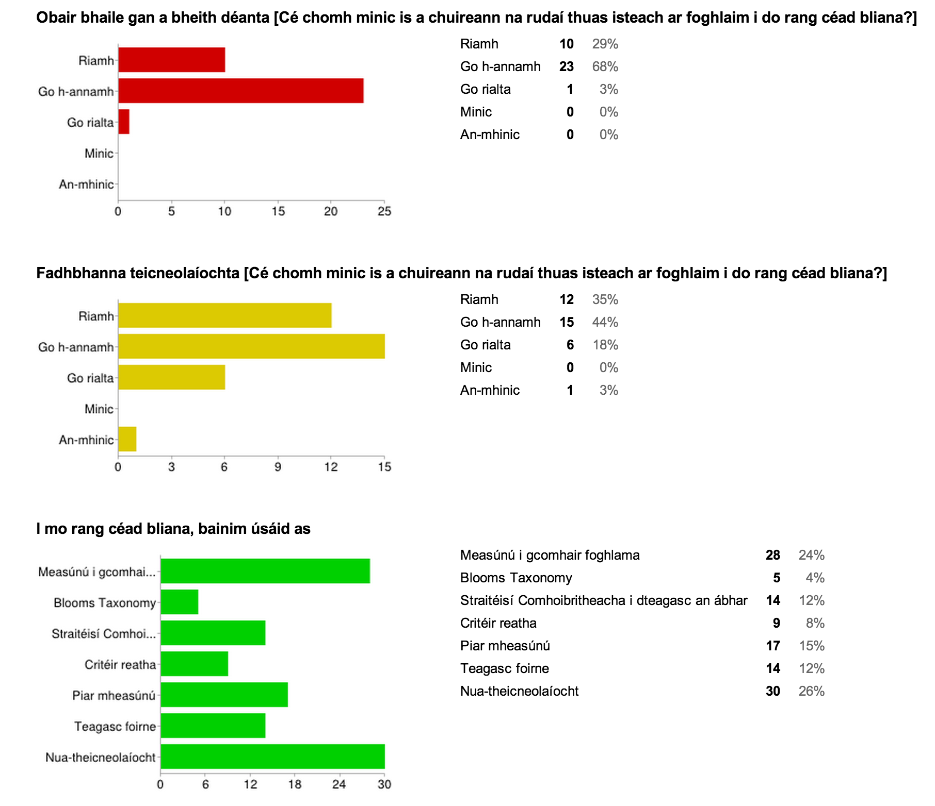

Luaigh aon rud gur mhaith leat a fheiscint sa scoil chun cur le do ghairm mar mhúinteoir.
- Níos mó leabhar as Gaeilge
- Infheistiú leanúnach i dteicneolaíochtaí nua-aimseartha - tá a lán den trealamh atá againn anois as dáta
- Cúrsaí teicneolaíochta - go mbeadh keyboard lab againn i gcomhair Teicneolaíocht Ceoil... :)
- Tá géar ghá a thuilleadh taithí a fháil ar mhodhanna teagaisc ar nós idirdhealú agus measúnú de gach saghas, measúnú chun foghlama/mar fhoghlaim san áireamh. Cabhróidh CPD i modhanna comhoibritheach agus obair mar ghrúpa chomh maith. Maidir le háiseanna, tá cuid de na rudaí leictreonacha ag éirí sean. Bíonn sé deacair teacht ar dhuine timpeall na háite seo chun iad a dheisiú. e.g. PA, Méarchlár Leitreach
- Leagan amach níos fearr ar na seomraí ranga do Bhliain 1 ó thaobh binsí de, is minic iad mí-eagraithe agus tógann sé roinnt ama iad a eagrú sa rang. Rang eagrú/cúraim do Bhliain 1 ar conas a gcuid oibre a chur in eagar, áiseanna ar líne a bheith ar eolas acu, fillteáin a bheith in eagar.....
- Ríomhairí táibléid- seit ranga gur féidir iad a thabhairt ó rang go rang, ach chaithfeadh an ceangal wifi a bheith láidir go leor do seo. Toisc gur múinteoir teanga mé braithim dá mbeadh mo sheomra féinig agam go gcuirfeadh sé leis an teanga é a fheiscint mór thimpeall orthu. D'fhéadfainn níos mó íomhánna agus póstaeir a dhéanamh agus go gcífeadh na daltaí a gcuid oibre ar na fallaí. Spreagfaidh sé iad a gcuid oibre a bheith ar taispeáint.
- Tá Stair agam le Bliain 1 trí huaire sa tseachtain tar éis lóin. Tá a lán béime ar léamh agus tuiscint san ábhar agus braithim go mbíonn na daltaí traochta nó go bhfuil an tsuim caillte acu ag an bpointe sin sa lá. Bheadh meascán ó thaobh amanta níos fearr dóibh.
- Bíonn ana-dheacracht ag scoláirí éisteacht le heolas agus é a shú isteach. Braithim go bhfuil an scil seo in easnamh ana-mhór anois agus ana-chailliúint is ea é seo go háirithe má tá todhchaí san ollscoil rompu amach.
- Is dóigh liom go bhfuil mórán ar fáil chun cur lenár múinteoireacht.

Ceistneoir na dtuismitheoirí
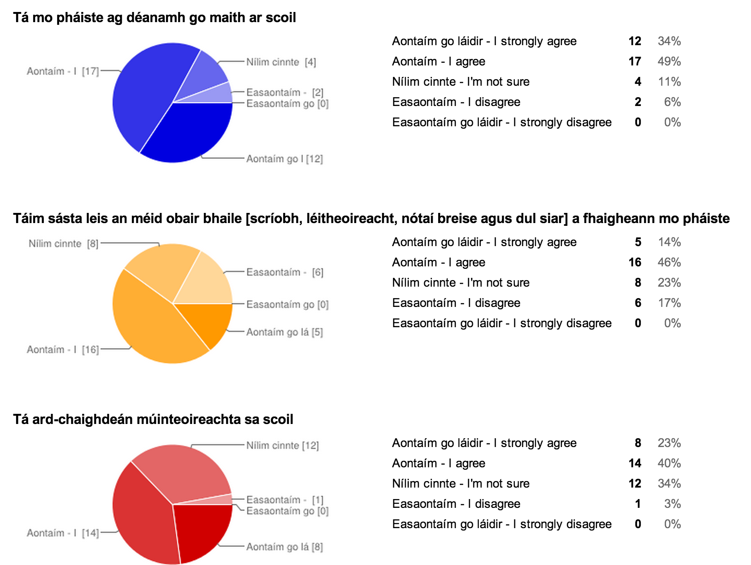
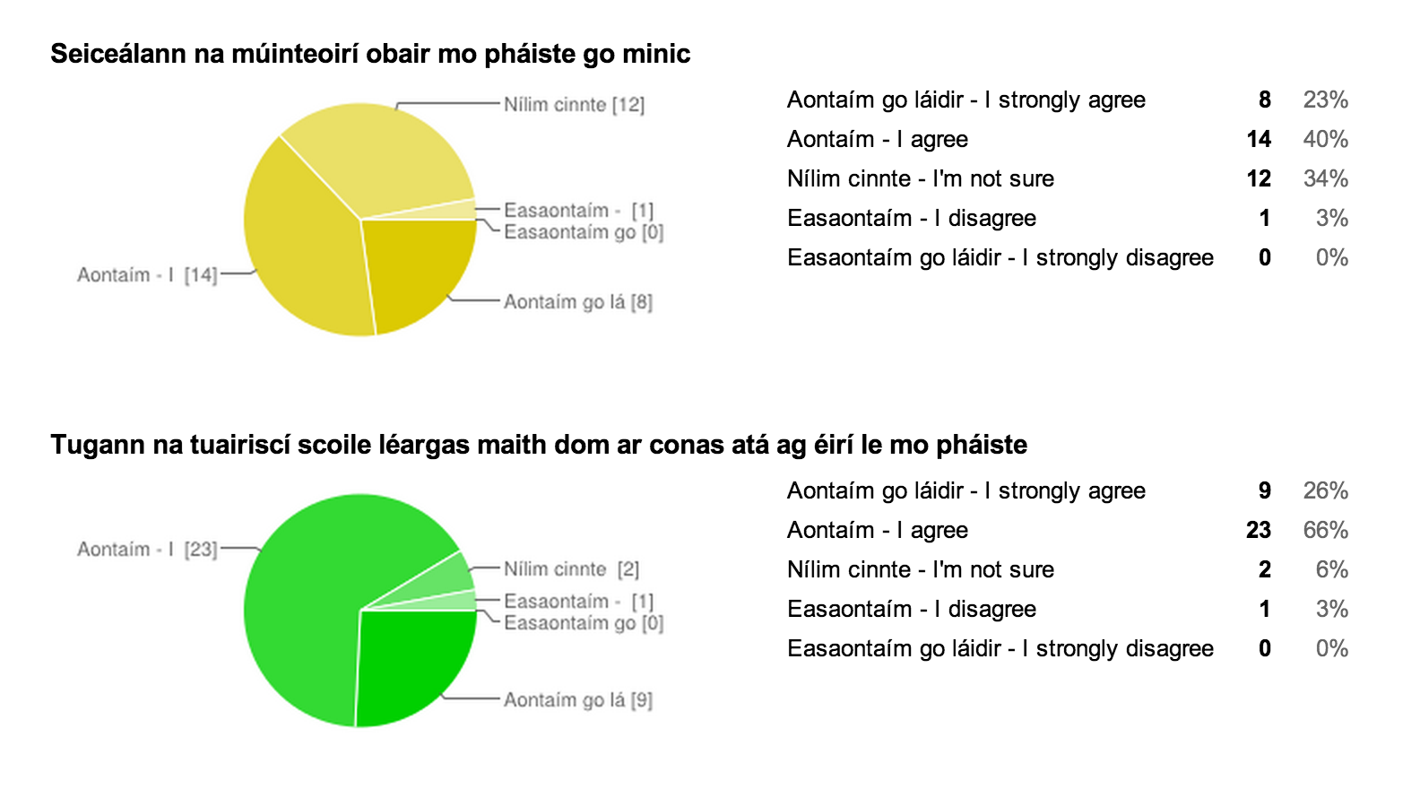
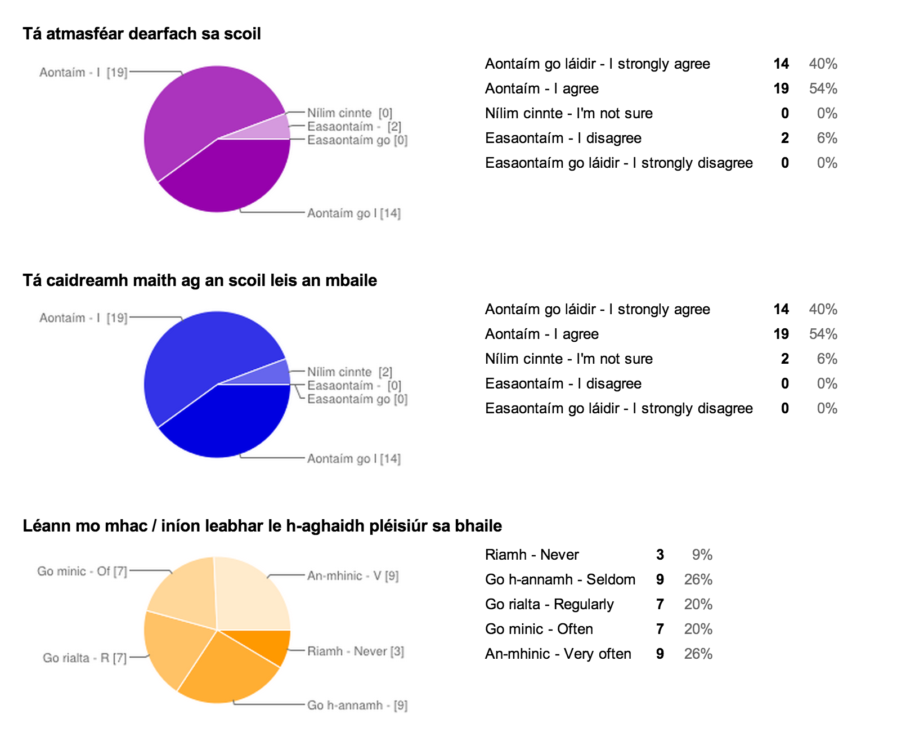

An féidir leis an scoil aon rud eile a dhéanamh ar son do pháiste ?
- Spreagadh a thabhairt do na páistí níos mó léamh a dhéanamh i mBéarla agus Gaeilge
- My child needs extra attention in Maths. She couldn't understand one section. When she asked her teacher questions he told her to 'figure it out' by herself. I asked him at Parent/Teacher meeting about this but he said that she needs to ask him at class. I'm not sure how she can improve her maths. I'm concerned. Should I get extra grinds after school or can the school provide the extra help that she requires?
- More help in his Spanish
- Táim ana-shásta ar fad leis an scoil.
- The ethos of the school could be much more encouraging to the child and their well-being and less focused on imposing strict uniform rules etc. It often seems the school is more concerned about the rules than the child. Would be better if they looked at children’s’ faces instead of down at feet.
- Táim thar a bheith sásta leis an scolaíocht atá mo leanbh ag fáil
- A better range of school lunches or a canteen would be great
- Encourage reading, appropriate books for their age group
- Difficult to judge as homework is sometimes completed during free classes. He was more challenged with homework in the 1st/ 2nd term. Some teachers check frequently. General subjects like History and Geography less so. I appreciate that daily checking is not required in secondary school.
- I would like the students to have the option of bilingual been available so each student can reach their potential especially as it is the only secondary school on the peninsula.
- Táim lán sásta leis an scoil
- Not at present
- He said he had a free class so he did his homework
- Evaluate teachers more often
- We would prefer a homework revision and encourage broad approach. Not much experience of high standard of teaching as we do not have older children attending this school. Not much homework done in school. I am sure it is checked. Irish, Science, Maths, English checked. Increase physical activity outdoors. Spoken Irish on school grounds.

AN CHÉAD BHLIAIN 2013-2014
Comparáid - Léitheoireacht Ghaeilge, Léitheoireacht Bhéarla agus Caighdeán go Náisiúnta
 | Náisiúnta | PCD LB | PCD LG
Sten 0 | 1 | 0 | 0
Sten 1 | 3.5 | 0 | 0
Sten 2 | 5.5 | 1 | 1
Sten 3 | 7.5 | 2 | 7
Sten 4 | 10 | 12 | 7
Sten 5 | 11 | 14 | 10
Sten 6 | 10 | 17 | 8
Sten 7 | 7.5 | 1 | 8
Sten 8 | 5.5 | 9 | 12
Sten 9 | 3.5 | 6 | 9
Sten 10 | 1 | 4 | 4

 | Náisiúnta | PCD LG | PCD SG | PCD ÉG
Sten 0 | 1 | 0 | 0 | 0
Sten 1 | 3.5 | 0 | 0 | 1
Sten 2 | 5.5 | 1 | 4 | 1
Sten 3 | 7.5 | 7 | 7 | 6
Sten 4 | 10 | 7 | 12 | 8
Sten 5 | 11 | 10 | 8 | 11
Sten 6 | 10 | 8 | 12 | 13
Sten 7 | 7.5 | 8 | 5 | 11
Sten 8 | 5.5 | 12 | 5 | 3
Sten 9 | 3.5 | 9 | 6 | 6
Sten 10 | 1 | 4 | 7 | 6

